广西省南宁市2015年中考物理试题（word解析版）

本试卷分第Ⅰ卷和第Ⅱ卷，满分100分，考试时间90分钟。
本卷g取10N/kg。
第Ⅰ卷 (选择题 共30分)
一、单项选择题（每小题2分，共30分，每小题只有一个选项是正确的。）
1．关于声现象，下列说法正确的是（ ）
A．声音可以在真空中传播
B．发声体振幅越大音调越高
C．教室周围植树可以减弱噪声
D．超声波清洗机利用了声能传递信息
【答案】C
【命题立意】本题旨在考查声音的产生及传播，考查学生对噪声、超声波理解和应用，难度：
中偏易
【解析】A、声音不能在真空中传播，该选项说法不正确；
B、发声体的振幅越大，响度越大，而不是音调越高，故B 错误
C、在教室周围植树可以有效地减弱噪声的传播，属于在传播过程中防治噪声，该选项说法
正确．
D、超声波清洗机可以清洗精密仪器，说明声音具有能量，说法错误，
故选C
2．图1所示的四种现象中，能用光的直线传播解释的是
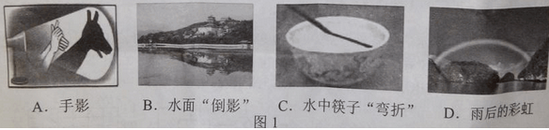
【答案】A
【命题立意】本题旨在考查光直线传播的应用，考查学生对光的折射、反射及直线传播的理
解和应用，难度：中偏易
【解析】A、灯光下在墙上投出的手影，是不透明的手挡住了沿直线传播的光，光照不到墙
上形成的，能用光的直线传播解释，A 符合题意．
B、水中倒影是平面镜成像，是光的反射现象，不符合题意；
C、放入水中的筷子“折”了，是由于光从水中射向空气时发生折射形成的，是光的折射现
象形成的，不能用光的直线传播解释，C 不符合题意；
D、雨后天空出现彩虹，是由于太阳光照到空气中的小水滴上，被分解为绚丽的七色光，即
光的色散，是光的折射形成的；故本选项不符合题意．
故选A
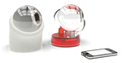
3．图2是德国设计师设计的一个球形透镜太阳能系统，通过透镜聚光之后再发电。此透镜是一个（ ）
A．凸透镜，对光线具有会聚作用
B．凸透镜，对光线具有发散作用
C．凹透镜，对光线具有会聚作用
图2
D．凹透镜，对光线具有发散作用
【答案】A
【命题立意】本题旨在考查的透镜问题，考查学生对凸透镜对光线会聚作用的理解和应用，
难度：中偏易
【解析】凸透镜对光线有会聚作用；凹透镜太光线有发散的作用．透镜太阳能通过透镜聚光
后发电，故为凸透镜．
故选A．
4．在图3的做法中，符合安全用电原则的是
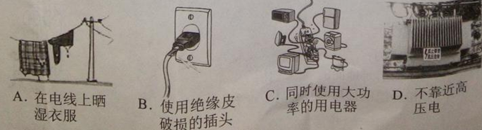
图3
【答案】D
【命题立意】本题旨在考查安全用电的原则的问题，考查学生对安全用电的理解和应用，难
度：中偏易
【解析】在电线上晾晒衣服容易引起触电事故，A 选项不符合安全用电原则；电线上的绝缘
层破损，当人去触摸插头时，就可能使人体和带电体接触，就会造成触电事故，十分危险，
故B 错误；一个插座上连接的用电器太多，电流过大，容易发热引起火灾，不符合安全用
电原则，C 选项错误；安全用电的原则：不接触低压带电体，不靠近高压带电体．故D 正
确。
故选D．
5．全球最大的太阳能飞机“阳光动力2号”，是一款能够在不添加任何燃料的情况下昼夜飞行的飞机。当该飞机在空中水平匀速飞行时，飞机的（ ）[
A．动能在减小，重力势能在增大
B．动能保持不变，重力势能在增大
C．太阳能电池板工作时，将太阳能转化为电能
D．太阳能电池板工作时，将电能转化为太阳能
【答案】C
【命题立意】本题旨在考查的是机械能、能量转化的问题，考查学生对机械能、能量转化的
理解和应用，难度：中偏易
【解析】重力势能大小的影响因素：质量和高度．质量越大，高度越高，重力势能越大．动
能大小的影响因素：质量和速度．质量越大，速度越大，动能越大．飞机在空中水平匀速飞
行故动能、势能均不变；太阳能电池板工作时，是将太阳能能转化为电能．
故选C．
【易错提醒】太阳电池板补充电能时，是将光能转化为化学能；太阳能电池工作时，是将化
学能转化为电能．
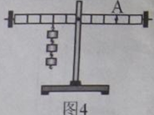
6．如图4所示，在使用相同的钩码进行“探究杠杆的平衡条件”的实验中，要使调好的杠杆重新在水平位置平衡，应在A处悬挂钩码的个数是（ ）
A．1个 B．2个 C．3个 D．6个
【答案】B
【命题立意】本题旨在考查的是杠杆的问题，考查学生对杠杆平衡条件的理解和应用，难度：
中偏易
【解析】设一个钩码的重力为G，杠杆上一个小格长度为L，则根据平衡条件可知：3G×
2L=nG×3L，解得n=2（个），故应该在A 处挂2 个相同的钩码．
故选B．
7．下列电器设备中，将机械能转化为电能的是
A．发电机 B．电动机 C．电铃 D．电热水器
【答案】A
【命题立意】本题旨在考查的是电能问题，考查学生对发电机的构造和原理的理解和应用，
难度：中偏易
【解析】发电机是利用电磁感应现象工作的，是机械能转化为电能，电动机、电铃、电热水
器是消耗电能的装置．
故选A．
【举一反三】电功的实质是电能转化为其他形式能量的过程。电流做了多少功，就有多少电
能转化为其他形式的能。
8．“全碳气凝胶”是浙江大学的科学家发明的一种新材料，其构造类似于海绵，具有良好的导电性，是世界上最轻的材料之一。由此可知，“全碳气凝胶”是（ ）
A．密度小的绝缘体 B．密度大的导体
C．密度大的绝缘体 D．密度小的导体
【答案】D
【命题立意】本题旨在考查的是密度及导体问题，考查学生对密度和导体的理解和应用，难
度：中
【解析】全碳气凝胶具有良好的导电性，说明是导体，是世界上最轻的材料，这里的“最轻”
指的不是质量，而是指密度小.
故选D．
9．在图5所示的实验中，用来探究电磁铁磁性强弱与哪些因素有关的实验是
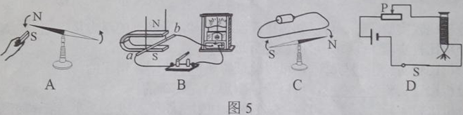
【答案】D
【命题立意】本题旨在考查的是影响电磁铁磁性强弱问题，考查学生对电磁感应、电磁铁、
磁场的理解和应用，难度：中
【解析】A.同名磁极相互排斥，异名磁极相吸引，反应了磁极间的作用规律，故A 错误，
导体在磁场中做切割磁感线运动时,电路中产生感应电流.这是电磁感应现象.故B 错误；
当给导体通电时,原来静止在南北方向的小磁针的指向发生了偏转,说明电流周围存在磁场.
故C 错误；
电磁铁的磁性强弱是通过吸引大头针的多少来体现的．吸引的大头针越多，说明电磁铁的磁
性越强；吸引的大头针越少，说明电磁铁的磁性越弱．故D 正确。
故选D．
10．在进行“探究凸透镜成像的规律”的实验时，把一支点燃的蜡烛放在距离凸透镜2倍焦距以外的地方，调节光屏位置，可找到一个清晰的像。这个像是图6中的
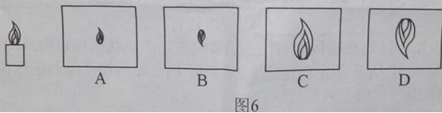
【答案】B
【命题立意】本题旨在考查的是透镜问题，考查学生对凸透镜成像理解和应用，难度：中偏
易
【解析】根据凸透镜成像规律，当U＞2f 时，凸透镜成倒立、缩小的实像，从图中可以看
出B 为倒立、缩小的像．
故选B
【方法技巧】凸透镜成像规律是指物体放在焦点之外，在凸透镜另一侧成倒立的实像，实像
有缩小、等大、放大三种．物距越小，像距越大，实像越大．物体放在焦点之内，在凸透镜
同一侧成正立放大的虚像．物距越小，像距越小，虚像越小．
11．火车某节车厢有两间洗手间，只有当两间洗手间的门都关上时（每扇门的插销都相当于一个开关），车厢中指示牌内的指示灯才会发光提示旅客“洗手间有人”。能实现上述设计的电路图是图7中的
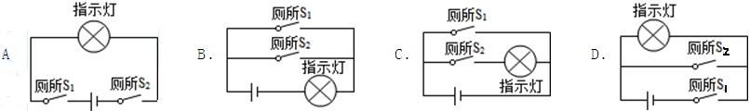
图7
【答案】A
【命题立意】本题旨在考查的是电路的问题，考查学生对并联及串联电路的理解和应用，难
度：难
【解析】两个开关都闭合灯泡才亮，说明两个开关是串联关系，B 中一个开关闭合灯泡就会
亮，C 中开关一个和灯泡串联控制灯泡，另外一个和灯泡并联，闭合会导致电源短路，是错
误的。D 中并联的开关闭合也会导致短路，只有A 中两个开关串联，都闭合灯泡才会亮。,
故选A．
12．下面关于热现象的说法，正确的是（ ）
A．冬天搓手取暖是利用热传递来改变内能
B．铁丝很难被拉断说明分子间存在引力
C．衣柜里的樟脑片升华时要放热
D．汽油机的做功冲程把机械能转化为内能
【答案】B
【命题立意】本题旨在考查的是热现象的问题，考查学生对改变内能的方式、物态变化、分
子间的作用力及热机的理解和应用，难度：中
【解析】A.冬天搓手取暖是通过克服摩擦做功的方式来增加手的内能，从而使手的温度升高，
达到取暖的目的，说法错误；
B.分子间同时存在引力和斥力，铁丝很难拉断说明分子间存在引力，说法正确；
C.衣柜中樟脑丸变小是樟脑球直接变成了气态，是升华现象,升华吸热，说法错误；
D.在内燃机的做功冲程中，即进气门和排气门均关闭，气缸内燃烧的高温高压燃气对活塞做
功，使活塞由上向下运动，即是内能转化为机械能的过程，说法错误．
故选B．
【举一反三】四冲程内燃机的工作过程是由吸气、压缩、做功、排气四个冲程组成的。四个
冲程为一个工作循环，在一个工作循环中，活塞往复两次，曲轴转动两周，四个冲程中，只
有做功冲程燃气对外做功，其他三个冲程靠飞轮的惯性完成。
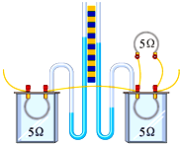
13．在探究电流通过导体时产生热的多少与什么因素有关时，采用了如图8所示的实验装置。这是用来探究电流通过电阻丝产生的热量与
A．导体的电阻的关系
B．通过导体的电流的关系
C．导体的长度的关系
图8
D．通电时间的关系
【答案】B
【命题立意】本题旨在考查的是电热的有关问题，考查学生对电流通过导体时产生热的多少
与什么因素有关实验的理解和应用，难度：中偏难
【解析】图8 装置中一个5Ω的电阻与两个5Ω的电阻并联后再串联，根据串联电路的电流
特点可知，右端两个电阻的总电流和左端的电阻电流相等，即I 右=I 左，两个5Ω的电阻并联，
根据并联电路的电流特点知I 右=I 内+I 外，所以，I 左＞I 内，烧瓶内的电阻值都是5Ω，阻值相
等，通电时间相等，电流不同，运用控制变量法，探究电流产生热量跟电流的关系；
故选B．
【方法技巧】电流通过导体产生的热量跟电流的二次方成正比，跟导体的电阻成正比，跟通
电时间成正比，这个规律叫焦耳定律．
探究电热与哪些因素有关：
①怎样用转换法体现电热：用温度计升高的度数；用细管内液柱升高的高度；用气球膨胀的
大小．
②怎样用控制变量法研究与电阻的关系：串联时控制电流和通电时间一定，并联时控制电压
与通电时间一定．
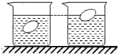
14．水平桌面上有两个相同的烧杯甲和乙，内盛有密度不同的盐水。将同一鸡蛋先后放入其中，当鸡蛋静止时，两个烧杯中液面恰好相平，鸡蛋所处的位置如图9所示。若甲、乙两杯盐水对容器底的压强分别为p_{甲}和p_{乙}，鸡蛋排开盐水的质量分别是m_{甲}和m_{乙}。则
图9
甲18
乙18
A．p_{甲}=p_{乙} m_{甲}=m_{乙} B．p_{甲}＜p_{乙} m_{甲}＞m_{乙}
C．p_{甲}＜p_{乙} m_{甲}=m_{乙} D．p_{甲}＞p_{乙} m_{甲}＞m_{乙}
【答案】C
【命题立意】本题旨在考查的是浮力、压强问题，考查学生对物体浮沉条件及液体压强特点
的理解和应用，难度：难
【解析】鸡蛋悬浮在甲杯中，受到盐水的浮力等于鸡蛋重力；鸡蛋漂浮在乙杯中，
受到盐水的浮力也等于鸡蛋重力；所以鸡蛋在甲、乙两杯中所受浮力大小相等，
即：排开盐水的质量相等；因为甲乙液面相同，故深度相同，而鸡蛋漂浮在乙杯
中，乙杯盐水密度大于甲杯盐水密度，由液体压强公式P gh 液  可知，乙杯对容
器底的压强较大，故C 正确。
故选C．
【方法技巧】研究物体的浮沉时，物体应浸没于液体中，然后比较此时物体受到的浮力与重
力的关系．如果被研究的物体的平均密度可以知道，则物体的浮沉条件可变成以下形式：①
ρ物＜ρ液，上浮 ②ρ物=ρ液，悬浮 ③ρ物＞ρ液，下沉。
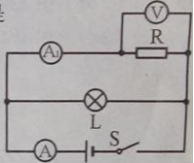
15．如图10所示的电路图，电源电压保持不变。开关S闭合时，发现图中只有两个表的指针发生偏转，电路中的电阻R或灯L只有一个出现故障，则可能是
A．电流表A示数为零，灯L短路
B．电流表A示数为零，灯L断路
C．电流表A₁示数为零，电阻R短路
图10
D．电流表A₁示数为零，电阻R断路
【答案】D
【命题立意】本题旨在考查的是电路三种状态的有关问题，考查学生对电路三种状态的理解
和应用，难度：中
【解析】A、若灯L 短路，电路短路，则电流表A 不会示数为零，故A 错误；
B.若灯L 断路，电阻R 也会有电流通过，电流表A 不会示数为零，故B 错误；
C.若电流表A1的示数为零，则电阻 R只能为断路，不能短路，故 C错误，D 正确。
故选D．

第Ⅱ卷 (非选择题 共70分)
二、填空题（每空1分，共16分）
16．小红同学用吸管喝完一盒牛奶后，用力吸了一下，牛奶盒变瘪了。这个现象说明力可以改变物体的 ，还可以证明 是存在的。
【答案】形状；大气压。
【命题立意】本题旨在考查的是力及大气压的问题，考查学生对力的作用的效果及大气压的
理解和应用，难度：中偏易
【解析】用力吸后，奶盒空气变少，导致内压强减小，外部大气压大于内部压强；
故奶袋被挤瘪，发生形变；力能够改变物体的形状．同时奶也就被挤进嘴里，说明大气压是
存在的．
故答案为：形状；大气压。
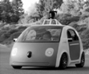
17．图11是一款最新的无人驾驶汽车的原型图。汽车自动驾驶时测距所用的雷达传感器是利用 波来了解周围的交通状况的，所用的汽油是属于 （选填“可再生”或“不可再生”）能源。
【答案】电磁；不可再生。
【命题立意】本题旨在考查的是电磁波及能源的问题，考查学生对电磁波和能源分类的理解
和应用，难度：中偏易
【解析】雷达是利用电磁波测速的;从能源可否再生的角度看,汽油来源于石油,石油是经过几百万年的演变形成的,汽油是从石油中提炼出来的,属于不可再生能源.
故答案为：电磁；不可再生。
18．物理课上，同学们在感受摩擦力：用手沿着课桌表面向前滑行，发现越用力压桌面，手越难前行。这说明 越大，手受到的滑动摩擦力就越大；滑动摩擦力的方向与手前进的方向相 。
图11

【答案】摩擦力；反．
【命题立意】本题旨在考查的摩擦力问题，考查学生对影响摩擦力大小因素的理解和应用，
难度：中偏易
【解析】摩擦力大小的影响因素:压力大小和接触面的粗糙程度.压力一定时,接触面越粗糙,
摩擦力越大;接触面粗糙程度一定时,压力越大,摩擦力越大.摩擦力的方向与受一定方向相反．
答案为：摩擦力；反．
19．小芳站在平面镜前2m处，镜中的像与她相距 m；当她走近平面镜时，她在镜中的像的大小 （选填“变小”、“不变”或“变大”）。
【答案】2；不变．
【命题立意】本题旨在考查的是平面镜成像问题，考查学生对面镜成像的特点的理解和应用，
难度：中偏易
【解析】:由平面镜成像的特点可知,当人到镜面的距离为2m 时,像到镜面的距离也为2m,平
面镜成的像与物体是等大的,所以当人远离平面镜时,像也远离平面镜,但她在平面镜中像的
大小不变．
答案为：2；不变．
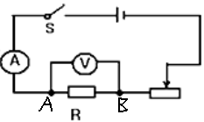
20．图12是“探究电流与电阻的关系”的电路图。将5Ω的定值电阻接入图中A、B两点间，正确操作后，电流表的示数为0.40A。接下来的操作是：断开开关，将5Ω的定值电阻更换为10Ω的定值电阻，再将滑动变阻器的滑片P移到最 （选填“左”或“右”）端，然后闭合开关，移动滑片P，使电压表示数为 V时，读出电流表的示数。
图12
【答案】右；4.
【命题立意】本题旨在考查的导体的电流与电阻关系实验问题，考查学生对欧姆定律的理解
和应用，难度：中
【解析】研究“通过某导体的电流与电阻关系”时，应控制定值电阻两端的电压不变，即电
压表的示数不变；当将A、B 两点间10Ω的电阻更换为20Ω的电阻时，根据串联分压的特
点，电压表的读数变大，此时应将滑动变阻器接入电路的电阻变大，像右滑动，电压表的示
数为：U=IR=0.4A×10Ω=4V 时，读出电流表的示数．
答案为：右；4.
21．据报道，南宁市区日产3000t生活垃圾，而“垃圾是放错位的资源”，利用垃圾发电可缓解城市垃圾过多带来的问题。若完全燃烧1t的生活垃圾可发电210kW•h，则完全燃烧3000t生活垃圾可发电 kW•h，这些电能可供功率为1kW的空调正常工作 h，可以使 kg的水温度升高60℃。[不计热量损失，水的比热容是4.2×10³J/（kg•℃）]
【答案】6.3×105；6.3×105；91010。
【命题立意】本题旨在考查的是热量的问题，考查学生对热量的计算的理解和应用，难度：
难
【解析】每燃烧 1t 生活垃圾可发电 210kw•h，所以燃烧3×103 t 生活垃圾发出的电能为
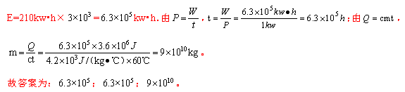
22．将一小物块A轻轻放入盛满水的大烧杯中，A静止后，有72g的水溢出；再将其轻轻放入盛满酒精的大烧杯中，A静止后，有64g的酒精溢出。则A在水中静止时受到的浮力为 N，A的体积是 cm³，A的密度是 g/cm³。（酒精的密度是0.8×10³kg/ m³）
【答案】0.72；80；。
【命题立意】本题旨在考查的是浮力问题，考查学生对浮沉条件、密度公式的理解和应用，
难度：难
【解析】若物体在水中漂浮或悬浮，则浮力等于重力，由于排开酒精的质量小于排开水的质
量，所以物体在酒精中一定下沉；
若物体在水中下沉，则在酒精中一定下沉；由题意知，在酒精中受到的浮力：
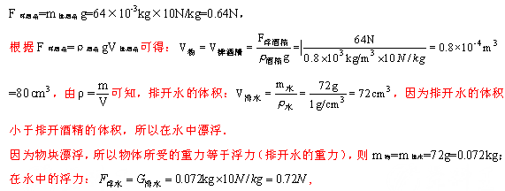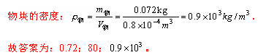
三、作图与简答题（共8分）
23．（1）（2分）图13甲是一束光射到平面镜后的反射光线，请画出其入射光线和法线。
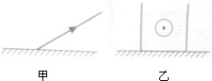
图13
（2）（2分）如图13乙所示，小球静止在水中。请画出小球所受力的示意图。
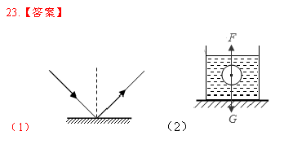
【命题立意】本题旨在考查的是光的反射及力的示意图的问题，考查学生对光的反射光路图
的画法及力的示意图的理解和应用，难度：中偏易
【解析】（1）根据光的反射定律的内容：反射光线与入射光线、法线在同一平面上；反射光
线和入射光线分居在法线的两侧；反射角等于入射角．即可作图：
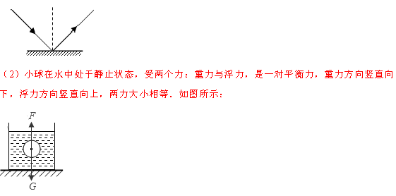
24．（4分）为了深入推进“美丽南宁·整洁畅通有序大行动”，南宁市公安交警部门于2015年3月至年底，在全市范围集中开展电动自行车交通违法专项整治行动。其中，禁止电动自行车“超载”、“超速”。请运用所学的物理知识说明这两个规定的道理。
【答案】①从惯性角度：超载后使车的质量增大，惯性增大，不易急刹车，易造成交通
事故；
②从动能角度：超载、超速后使车的质量增大，速度增大，动能增大，在发生交通事故时，
后果会更严重．
【命题立意】本题旨在考查的是惯性及动能问题，考查学生对惯性在生活中是应用及动能的
影响因素的理解和应用，难度：中偏易
【解析】：①从惯性角度：超载后使车的质量增大，惯性增大，不易急刹车，易造成交通事
故；
②从动能角度：超载、超速后使车的质量增大，速度增大，动能增大，在发生交通事故时，
后果会更严重．
四、实验题（共20分）
25．（6分）图14甲是“探究水沸腾时温度变化的特点”的实验装置及实验现象。
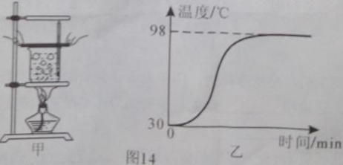

（1）在图14甲装置中，存在错误的是 。
（2）纠正错误后继续进行实验，根据实验数据作出了水的温度随时间变化的图象如图14乙所示。由图可知，水在沸腾前温度变化是 （选填“均匀”或“不均匀”）的。
（3）根据图14甲中气泡变化情况可以推知，此时水 （选填“正在”或“将要”）沸腾；烧杯上方出现的“白气”是水蒸气 （填物态变化名称）形成的。
（4）水沸腾过程中，要不断 （选填“吸收”或“放出”）热量，温度 （选填“变小”、“不变”或“变大”）。
【答案】（1）温度计的玻璃泡接触了容器壁；（2）不均匀；（3）沸腾；液化；（4）吸热；
不变。
【命题立意】本题旨在考查的是水的沸腾实验问题，考查学生对探究水的沸腾实验的理解和
应用，难度：中
【解析】：（1）从图甲中可以看出，温度计的玻璃泡接触了容器壁；
（2）从图乙中可以看出水在沸腾前五大变化是不均匀的；
（3）由于液体中有大量的气泡，说明汽化比较剧烈。水沸腾之前，水下层的温度高于上层
的水温，气泡上升过程中，气泡中的水蒸气遇冷液化成水，气泡变小；水沸腾时，整个容器
中水温相同，水内部不停的汽化，产生大量的水蒸气进入气泡，气泡变大。所以此图是沸腾
时的情景；水沸腾时看到大量的“白气”不断地从烧杯上冒出，“白气”是由于热的水蒸气
遇周围冷空气放热液化而形成的。
（4）液体沸腾的条件：吸收热量，温度保持不变．
故答案为：（1）温度计的玻璃泡接触了容器壁；（2）不均匀；（3）沸腾；液化；（4）吸热；
不变。
26．（7分）在进行“探究浮力的大小跟哪些因素有关”的实验中，同学们提出了如下的猜想：
A：可能与物体浸没在液体中的深度有关；
B：可能与物体的密度有关；
C：可能与液体的密度有关；
D：可能与物体浸在液体中的体积有关。
为了验证上述猜想，小明选用了物块甲和乙（甲和乙的体积相等但密度不同）、弹簧测力计、一杯水、一杯盐水、细绳等器材，做了如图15所示的实验。
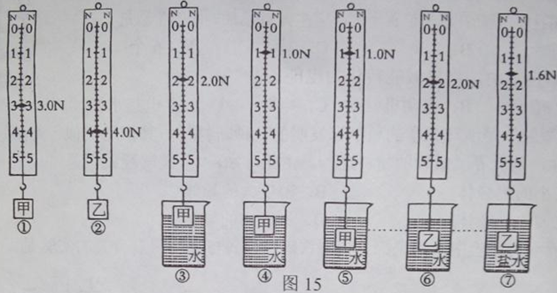
（1）分析比较实验①⑤，可以知道甲浸没在水中时所受到的浮力是 N；
（2）分析比较实验①④⑤，可以验证猜想 是错误的；
（3）分析比较实验①⑤与②⑥，可以验证猜想 是错误的；
（4）分析比较实验 ，可以验证猜想D是正确的。
（5）分析比较实验 可得：浸在液体中的物体所受浮力的大小与液体的密度有关。
（6）综合以上分析，得出最后的实验结论是：浸在液体中的物体所受浮力的大小与
有关。
（7）在进行实验⑥⑦过程中，也运用了控制变量法，保持了 不变，
进行探究、验证。
【答案】（1）2；（2）A;（3）B；（4）③④；（5）⑥⑦（6）液体的密度、物体排开液体
的体积；（7）排开液体的体积。
【命题立意】本题旨在考查的浮力问题，考查学生对影响浮力大小的因素的理解和应用，难
度：中
【解析】(1) 在实验① ⑤ 和② ⑥ 中， 物体完全浸没在水中， 计算可知，
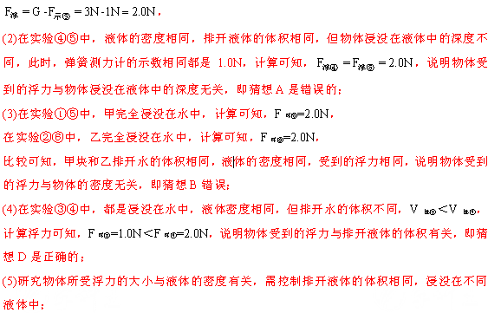
实验⑥⑦中，乙排开液体的体积相同，浸没在不同的液体（水、盐水）中，弹簧测力计的示
数不同，即浮力不同，说明物体所受浮力的大小与液体的密度有关；
（6）综合分析，浮力的大小跟液体的密度、物体排开液体的体积有关；
（7）研究物体所受浮力的大小与液体的密度有关，需控制排开液体的体积相同，浸没在不
同液体中.

27．（7分）小明想知道灯的亮暗程度与什么因素有关，于是找来额定电流均小于0.6A，额定电压是2.5V的灯L₁和额定电压是3.8V的灯L₂，先后接在电源电压恒为6V的电路中，按照如图16甲所示的电路进行探究。
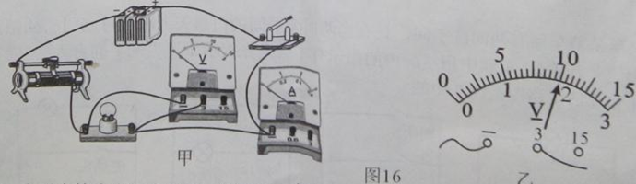
（1）小明在检查电路连接时，发现有一根导线连接错误。请在图16甲中找出来并打上“×”，再画线把它改到正确的位置上。
（2）电路连接正确后，小明继续进行实验：闭合开关，移动滑动变阻器的滑片，使灯L₁发光，测出灯L₁的相关物理量，并在实验表格中记录数据和现象。实验中，当滑片移到某一点时，电压表示数如图16乙所示，为 V。
（3）用L₂替换L₁重复以上的实验，但需要改变 表的量程。
（4）在小明完成的实验报告中，其中的一个实验表格如下：
序号 | 电压U/V | 电流I/A | 灯泡L₁的亮度 | 电功率P/W | 电功率的平均值(W)
1 | 2.20 | 0.28] | 比正常发光时暗 | 0.62 | 0.76
2 | 2.50 | 0.30[来K] | 正常发光时 | 0.75 | 0.76
3 | 2.80 | 0.32 | 比正常发光时亮 | 0.90 | 0.76
小明通过对比、推测、分析表中数据及现象得出最后的结论是：小灯泡的实际功率越 ，小灯泡越亮。
（5）在交流讨论中，小明知道了自己对实验现象的观察和数据的记录都是正确的，但所设计的这个实验表格存在不妥之处，是 。
（6）小明进一步思考，认为“把灯泡换成定值电阻，该实验可以用来研究导体中的电流与电压的关系”。他这种想法是 （选填“正确”或“错误”）。
【答案】（1）
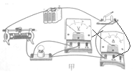
；（2）2；（3）电压表；（4）大；（5）实验过程中只用
两个灯泡，没有更换，并且只测了一组数据，具有偶然性；（6）正确。
【命题立意】本题旨在考查的是电功率的问题，考查学生对额定功率和实际功率，电流表、
电压表的使用及小灯泡的亮暗程度与什么因素有关的实验的理解和应用；难度：难
【解析】（1）连接时要注意电压表、电流表的量程选择和正负接线柱、以及连接方式，从图可知，电流表的接线柱错了，如图：
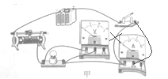
（2）根据图示可知，电压表所选量程是0-3V，对应的分度值是0.1V；故示数为2V；
（3）L2的额定电压是 3.8V，电压表应选 0-15V的量程，故应改变电压表的量程；
（4）结合表中数据得出的结论是小灯泡越亮，它的实际功率越大；
（5）该同学实验过程中只用两个灯泡，没有更换，并且只测了一组数据，具有偶然性；
（6）换成定值电阻，能保持电阻不变，通过改变电压来改变电流能探究电流跟电压的关系．

五、计算应用题（共26分）
28．（6分）汽车遇到意外情况时紧急停车要经历反应和制动两个过程，汽车在反应过程做匀速直线运动，在制动过程做变速直线运动，如图17所示。若汽车以20m/s的速度在平直的公路上行驶，紧急停车时，在反应过程，汽车行驶了14m，汽车的牵引力为
2×10³N；制动过程中所用的时间为2.3s。汽车在两个过程中通过的总距离为30m。求：
（1）汽车在反应过程所用的时间；
（2）汽车牵引力在反应过程所做的功；
（3）紧急停车全程的平均速度。
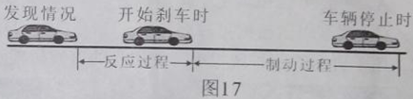

【答案】（1）0.7s；（2）4 ;（3）10m/s.
【命题立意】本题旨在考查的是速度及功率问题，考查学生对速度公式及功率公式的理解和
应用，难度：中
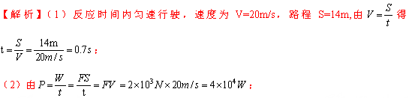
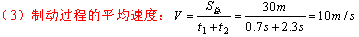
29．（9分）如图18甲所示的电路图，电源电压为9V且保持不变，小灯泡L标有“6V 6W”的字样，闭合开关S后，将滑动变阻器滑片P从某点A移到另一点B的过程中（图中未标出），电流表与电压表表示数的变化曲线如图18乙所示。求：
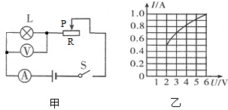
图18
（1）小灯泡正常发光时的电阻；
（2）小灯泡正常发光60s消耗的电能；
（3）小灯泡电功率为2.1W时的电阻；
（4）滑片P在A、B位置时，滑动变阻器消耗的电功率之差。
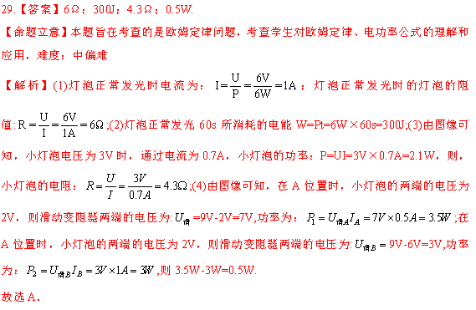
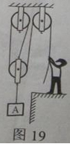
30．（11分）体重为600N的小聪用如图19所示的滑轮组来竖直提升物体A。当A以0.1m/s的速度匀速上升时，小聪对绳子的拉力F为400N，滑轮组的机械效率为80%（不计摩擦及绳重）。求：
（1）拉力F的功率；
（2）物体A受到的重力；
（3）小聪拉动绳子前后对地面的压强之比；
（4）小聪使用该滑轮组能提起物体的最大重力。

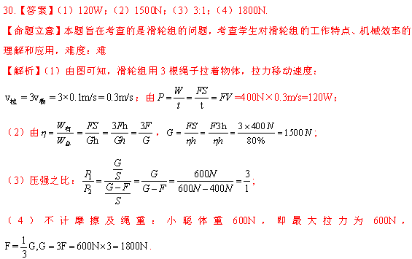

2015年南宁市中考物理试题参考答案
一、选择题
题号 | 1 | 2 | 3 | 4 | 5 | 6 | 7 | 8 | 9 | 10
答案 | C | A | A | D | C | B | A | D | D | B
题号 | 11 | 12 | 13 | 14 | 15
答案 | A | B | B | C | D

二、填空题
16、形状；大气压
17、电磁；不可再生
18、压力；反
19、4；不变。
20、右；2 。
21、6.3×10⁵；6.3×10⁵；9×10⁶
22、 0.72 ；80 ；0.9 。

三、作图与简答题
23、如图
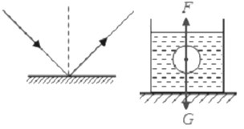
24、从惯性的角度，“超载”时电动自行车的质量大，惯性大，刹车时不易刹住；刹车时若电动自行车“超速”，则由于惯性要保持原来的速度，使刹车的距离变长，容易造成危险。
从动能的角度，电动自行车“超载”、“超速”会使其质量变大、速度变大，动能增大，一旦发生交通事故其伤害也会更大 。

四、实验题
25、（1）温度计的玻璃泡接触了烧杯壁；
（2）不均匀；（3）正在；液化；（4）吸收；不变。
26、（1）2.0； （2）A； （3）B； （4）①③④；
（5）②⑥⑦；（6）物体排开液体的体积和液体的密度；（7）物体排开液体的体积。
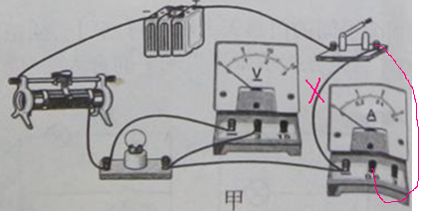
27、（1）

（2）2；（3）电压表；（4）大；（5）电功率的平均值；（6）正确。

五、计算题
28、答案：（1）0.7s；（2）2.8×10⁴J；（3）10m/s
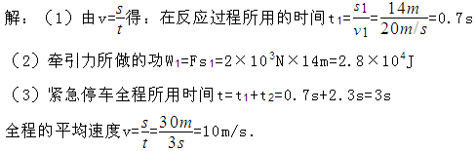

29、答案（1）6Ω；（2）360J；（3）4.3Ω;（4）0.5W.
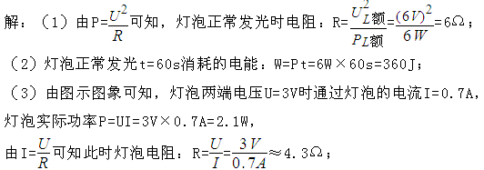
（3）由图像可知，在A位置时，灯泡两端电压为2V，电流为0.5A；
则变阻器两端电压$U^{'}=U−U_{L}=9V−2V=7V$
此时变阻器消耗的功率$P^{'}=U^{'}I_{1}=7V×0\text{.}5A=3\text{.}5W$.
在B位置时，灯泡两端电压为6V，电流为1A；
则变阻器两端电压$U^{''}=U−U_{L^{′}}=9V−6V=3V$
此时变阻器消耗的功率$P^{''}=U^{''}I_{2}=3V×1A=3W$.
$∴$滑动变阻器消耗的功率之差$ΔP=P^{'}−P^{''}=3\text{.}5W−3W=0\text{.}5W$

30、答案（1）120W；（2）960N；（3）3：1；（4）1560N.
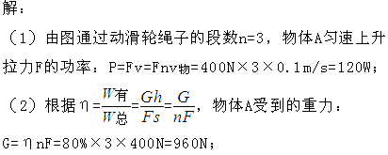

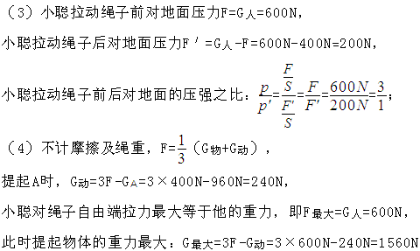

另附部分题目的解析
13题解析
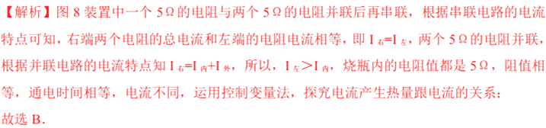

14题解析
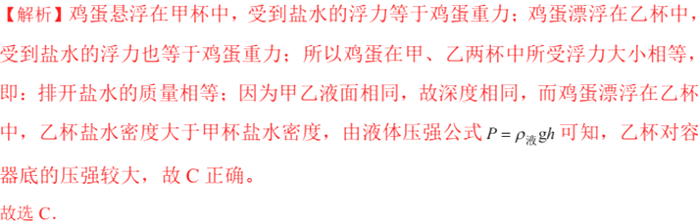

15题解析
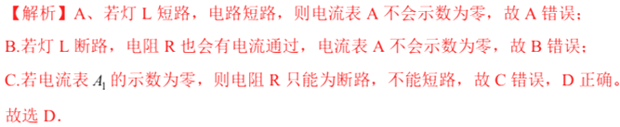
上述方法用到了假设法、排除法，与题意不相符合的或自相矛盾的可排除！
20题解析
解析：探究电流与电阻的关系，应保持定值电阻两端的电压不变。
当将5Ω的定值电阻换成10Ω的定值电阻后，闭合开关前，为了保证电压表和电流表的安全，应将滑片置于变阻器的最大阻值处，根据电路图可知，滑片移到最右端时，变阻器接入电路的阻值最大。电压表原来的示数$U_{R}=\text{IR}=0\text{.}4A×5Ω=2V$,即实验中电压表的示数应保持2V不变，再来读取电流表的示数。
故答案为：右；2 。

21题解析
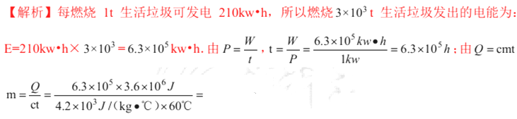
9×10⁶kg
故答案为：6.3×10⁵ ；6.3×10⁵ ；9×10⁶

22题解析
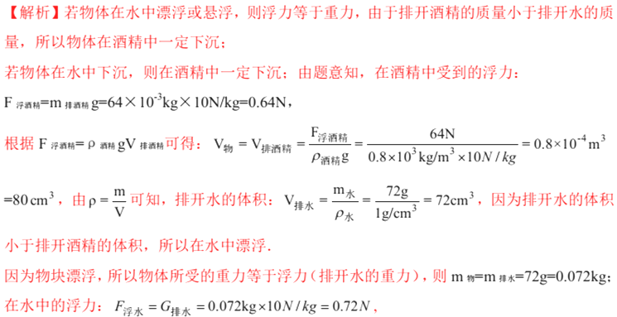
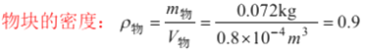
×10³kg/m³ =0.9g/cm³

故答案为：0.72 ，80 ，0.9 .（本题的关键是判断小球在水和酒精中的状态）

